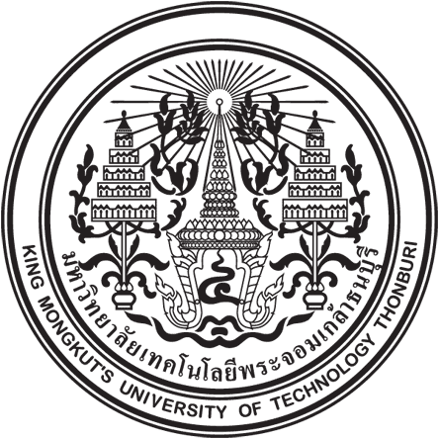

เว็บแอปพลิเคชันระบบยืมคืนอุปกรณ์สาขาวิชาคอมพิวเตอร์และเทคโนโลยีสารสนเทศ

มหาวิทยาลัยเทคโนโลยีพระจอมเกล้าธนบุรี

นายภูริเดช เทพณรงค์

นายพีระพันธุ์ รัตนพันธ์

โครงงานนี้เป็นส่วนหนึ่งของการศึกษาตามหลักสูตรปริญญาวิทยาศาสตรบัณฑิต

สาขาวิชาวิทยาการคอมพิวเตอร์ประยุกต์-มัลติมีเดีย

คณะครุศาสตร์อุตสาหกรรมและเทคโนโลยี

มหาวิทยาลัยเทคโนโลยีพระจอมเกล้าธนบุรี

ปีการศึกษา 2560